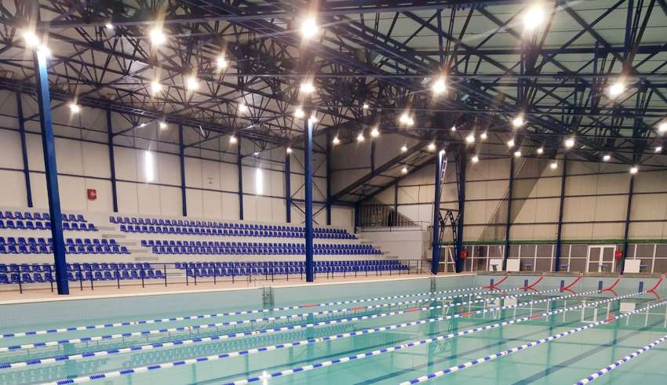
Ο Δήμος Ξάνθης ανακοινώνει την έναρξη λειτουργίας του Δημοτικού Κολυμβητηρίου και τη διάθεση προς χρήση κολυμβητικών διαδρομών στο κοινό - ελεύθερα αθλούμενους πολίτες και κολυμβητικούς συλλόγους από τη Δευτέρα 8 Σεπτεμβρίου 2025.Το Δημοτικό Κολυμβητήριο θα λειτουργεί τις παρακάτω μέρες και ώρες:

ΑΝΑΛΥΤΙΚΟ ΠΡΟΓΡΑΜΜΑ ΛΕΙΤΟΥΡΓΙΑΣ ΚΟΛΥΜΒΗΤΗΡΙΟΥ 2025-2026
(εκτός αργιών & Σαββατοκύριακου)
 | ΔΕΥΤΕΡΑ -ΠΑΡΑΣΚΕΥΗ
ΠΡΩΙΝΗ ΖΩΝΗ | 09.00-12.30  KOINO  ‘’Οργανωμένη Κολύμβηση’’,  ΑΘΛΗΤΕΣ Κολύμβησης ΑμεΑ,  ΚΟΛΥΜΒΗΤΕΣ ΑμεΑ.  10.00-12.30  Σχολικός Αθλητισμός
ΜΕΣΗΜΒΡΙΝΗ ΖΩΝΗ | 13.00-15.00  ΑμεΑ (με συνοδό εκπαιδευτή),  ΑΘΛΗΤΕΣ Κολύμβησης ΑμεΑ,  ΚΟΛΥΜΒΗΤΕΣ ΑμεΑ.
ΜΕΣΗΜΒΡΙΝΗ ΖΩΝΗ | 15.00-16.30  ΚΟΙΝΟ  ‘’Οργανωμένη Κολύμβηση’’,  ΑΘΛΗΤΕΣ Κολύμβησης ΑμεΑ,  ΚΟΛΥΜΒΗΤΕΣ ΑμεΑ.
ΑΠΟΓΕΥΜΑΤΙΝΗ –  ΒΡΑΔΙΝΗ ΖΩΝΗ | 16.30-20.00  Εκμαθήσεις & Προπονήσεις ΚΟΛΥΜΒΗΤΙΚΩΝ ΣΥΛΛΟΓΩΝ
ΒΡΑΔΙΝΗ ΖΩΝΗ | 20:15-21:40  ΚΟΙΝΟ  ‘’Οργανωμένη Κολύμβηση’’,  ΑΘΛΗΤΕΣ Κολύμβησης ΑμεΑ,  ΚΟΛΥΜΒΗΤΕΣ ΑμεΑ
Για τη χρήση του Κολυμβητηρίου από το κοινό και από κάθε ελεύθερα αθλούμενο πολίτη απαιτείται η εγγραφή και η έκδοση κάρτας αθλουμένου. Για περισσότερες πληροφορίες οι ενδιαφερόμενοι μπορούν να απευθύνονται στη Γραμματεία Κολυμβητηρίου και στο τηλ. επικοινωνίας 2541063350.

